Umywalki na Ceneo.pl
Pomysłów na wystrój łazienki jest wiele. W żadnym ze śmiałych projektów nie może jednak zabraknąć <strong>umywalki</strong>. Gdzie znaleźć największy wybór modeli w najlepszych cenach?

Umywalki w Twojej łazience - wiele możliwości

Umiejętności projektantów łazienek dają nam dzisiaj ogromne pole do popisu przy wyborze wyposażenia łazienki. Dotyczy to także kategorii, w których znajdziemy umywalki na Ceneo.pl. Wśród nich są modele ścienne i meblowe, na eleganckich szafkach czy postumentach, a także te montowane bezpośrednio w blacie i nowoczesne nablatowe egzemplarze. Każda z nich ma inne zalety i wady. Umywalki ścienne i meblowe spotykamy w naszych domach najczęściej - są to uniwersalne modele do każdego wnętrza. Miłośnicy higieny docenią egzemplarze montowane w blacie, gdyż ograniczają one rozchlapywanie wody. Ci, którzy podążają za modą, będą z kolei zachwyceni modelami nablatowymi w kształcie dużej miski. Sprawdzają się one idealnie w nowoczesnych wnętrzach.

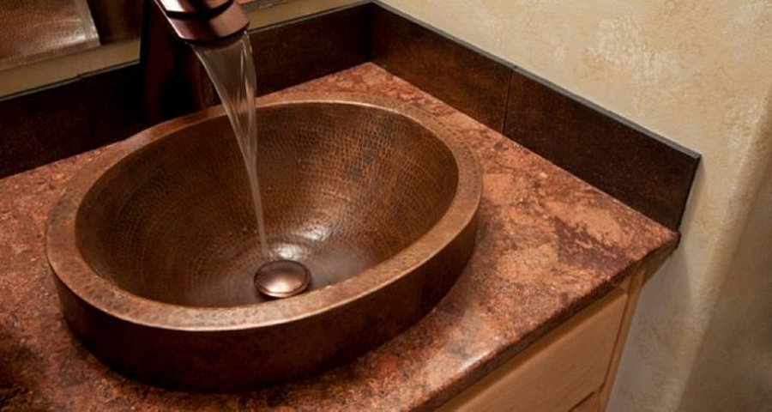
Gdzie szukać idealnej umywalki na Ceneo.pl?

Nie wszystkie sklepy stacjonarne są w stanie zapewnić nam duży wybór armatury. Umywalki na Ceneo.pl występują jednak we wszystkich wzorach i typach. Nawet jeśli nie zdecydowałeś się jeszcze na konkretny model, w porównywarce będziesz mógł sprawdzić, który najlepiej pasuje do Twojego wnętrza. Ceny poznasz od razu - tak, abyś mógł wybrać najkorzystniejszą ofertę.

